Активные москвичи выбрали цвета зимней подсветки города
07.10.2015
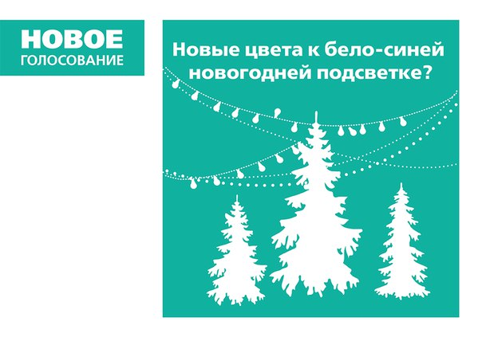

На портале «Активный гражданин» завершилось голосование по вопросу расширения цветовой гаммы зимнего освещения Москвы.
За три недели голосования свое мнение по данной теме высказали почти 300 тысяч жителей города. 77% из них поддержали предложение расширить бело-синюю цветовую палитру зимнего освещения столицы.
Напомним, на выбор было представлено четыре цвета дополнительной подсветки: фиолетовый, красный, желтый и зеленый. Отметим, что ни один из из предложенных цветов не набрал абсолютного большинства голосов.
Тем не менее, самым популярным стал фиолетовый цвет подсветки. Его выбрали 24% опрошенных. При этом фиолетовый цвет оказался любимым у женщин и участников проекта в возрасте от 25 до 34 лет.
По 17% набрали зеленый и красный цвета. Зеленый цвет чаще всего выбирали мужчины и люди в возрасте от 35 лет и старше. А вот красный цвет на улицах хотели бы видеть молодые москвичи в возрасте до 18 лет.
11% активных граждан отметили, что новогоднюю подсветку можно дополнить желтым цветом. За этот цвет чаще голосовали участники в возрасте от 18 до 24 лет.
Все четыре цвета предложили ввести в подсветку 10% респондентов.
По мнению 18% участников, в цветовую гамму праздничной подсветки не нужно ничего добавлять, достаточно белого и синего. Еще 4% уверены, что этот вопрос должны решать специалисты.
Также москвичи проголосовали за единую цветовую гамму праздничной иллюминации для всей столицы. 68% активных граждан считают, что новогодними огнями нужно украшать весь город. 22% предлагают оформлять праздничной подсветкой только центральные улицы и площади, основные магистрали и зоны отдыха.
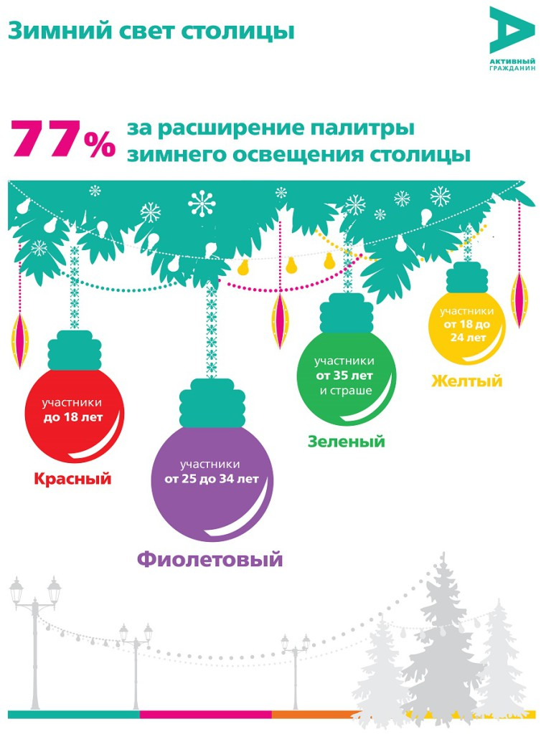

Адрес страницы: http://novogireevo.mos.ru/presscenter/news/detail/2209077.html
Управа района Новогиреево города Москвы

